===================================================================================================================================

PRACTICA 6 Procedimientos Almacenados Parámetros de entrada.

MOISES ZABALETA CRUZ 1033810224

Email: [MZABALETAC@ACADEMIA.USBBOG.EDU.CO](mailto:MZABALETAC@ACADEMIA.USBBOG.EDU.CO)

================================================================================================================================

-1- Eliminamos la tabla, si existe y la creamos:

if object_id('empleados') is not null

drop table empleados;

create table empleados(

documento char(8),

nombre varchar(20),

apellido varchar(20),

sueldo decimal(6,2),

cantidadhijos tinyint,

seccion varchar(20),

primary key(documento));

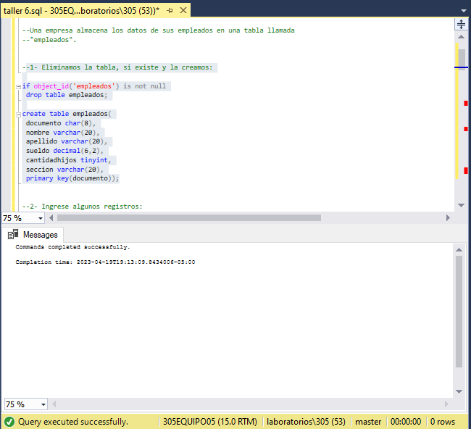

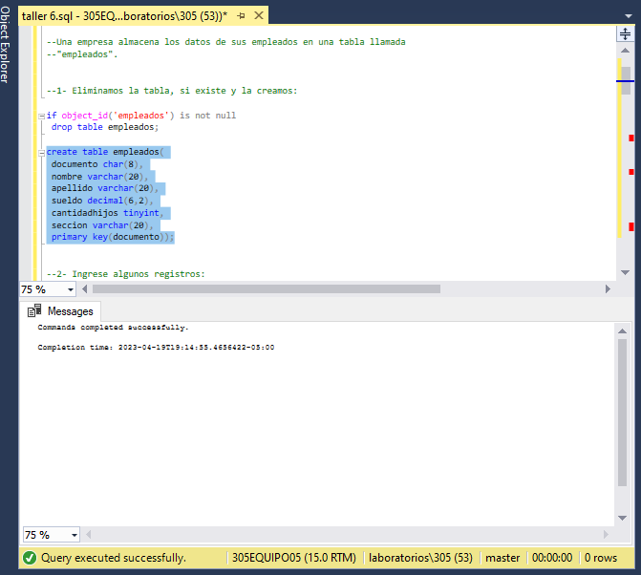

--2- Ingrese algunos registros:

insert into empleados

values('22222222','Juan','Perez',300,2,'Contaduria');

insert into empleados

values('22333333','Luis','Lopez',300,0,'Contaduria');

insert into empleados values

('22444444','Marta','Perez',500,1,'Sistemas');

insert into empleados

values('22555555','Susana','Garcia',400,2,'Secretaria');

insert into empleados values('22666666','Jose

Maria','Morales',400,3,'Secretaria');

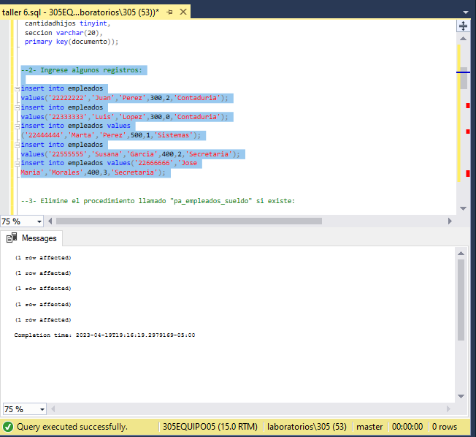

--3- Elimine el procedimiento llamado "pa_empleados_sueldo" si existe:

if object_id('pa_empleados_sueldo') is not null

drop procedure pa_empleados_sueldo;

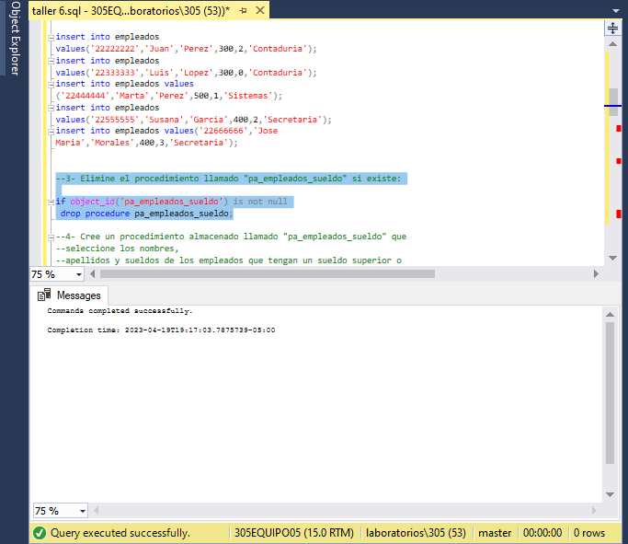

--4- Cree un procedimiento almacenado llamado "pa_empleados_sueldo" que

--seleccione los nombres,

--apellidos y sueldos de los empleados que tengan un sueldo superior o

--igual al enviado como

--parámetro.

CREATE proc pa_empleados_sueldo

@sueldo decimal(6,2)

AS

SELECT nombre,apellido,sueldo

FROM Empleados

WHERE sueldo <=@sueldo;

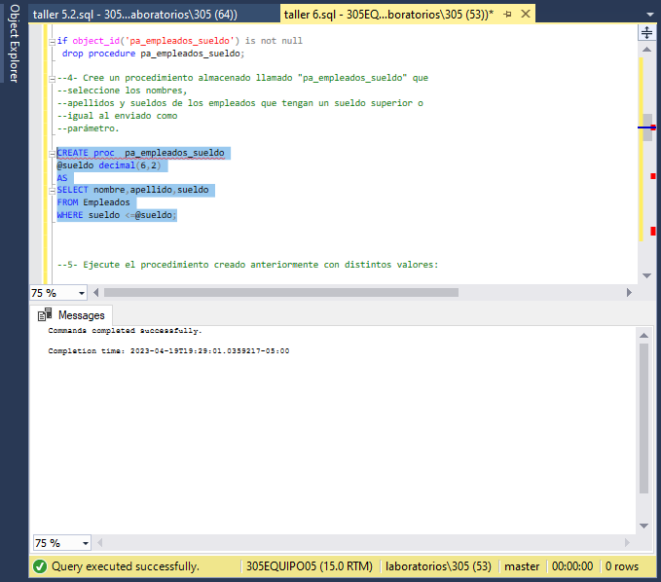

--5- Ejecute el procedimiento creado anteriormente con distintos valores:

exec pa_empleados_sueldo 400;

exec pa_empleados_sueldo 500;

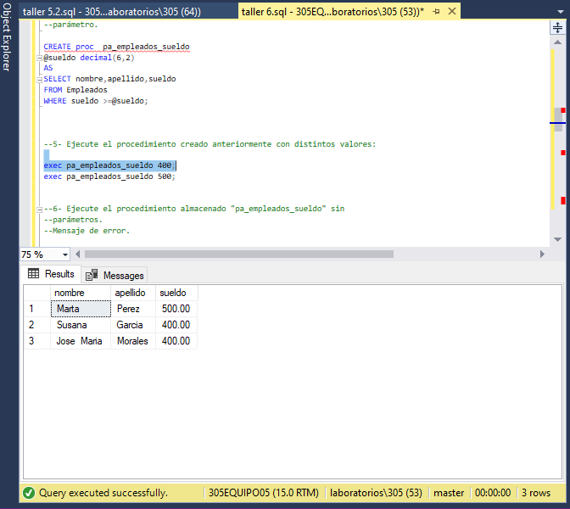

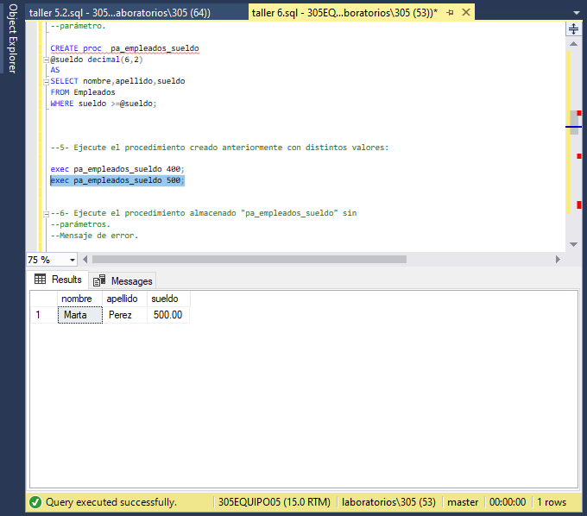

--6- Ejecute el procedimiento almacenado "pa_empleados_sueldo" sin

--parámetros.

--Mensaje de error.

exec pa_empleados_sueldo;

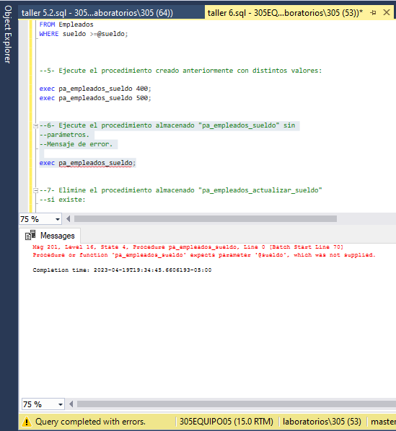

--7- Elimine el procedimiento almacenado "pa_empleados_actualizar_sueldo"

--si existe:

if object_id('pa_empleados_actualizar_sueldo') is not null

drop procedure pa_empleados_actualizar_sueldo;

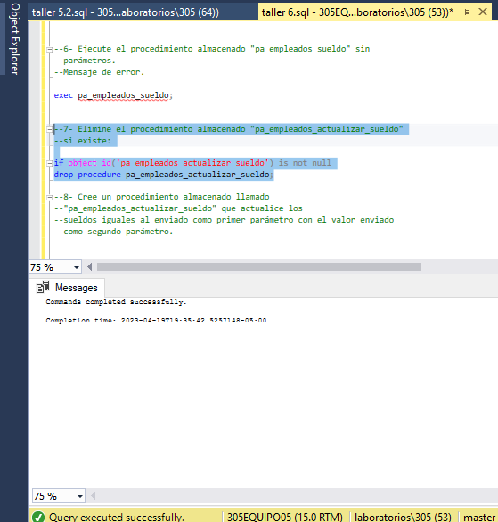

--8- Cree un procedimiento almacenado llamado

--"pa_empleados_actualizar_sueldo" que actualice los

--sueldos iguales al enviado como primer parámetro con el valor enviado

--como segundo parámetro.

create proc pa_empleados_actualizar_sueldo

@sueldo decimal(6,2),

@sueldo_nuevo decimal(6,2)

AS

update empleados set sueldo=@sueldo_nuevo

where sueldo=@sueldo

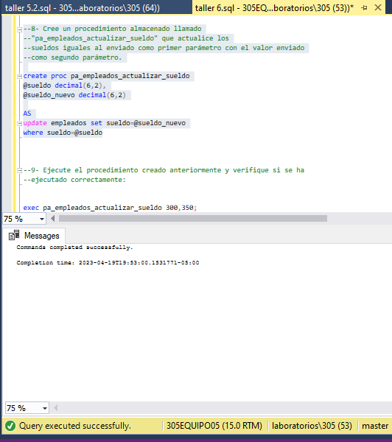

--9- Ejecute el procedimiento creado anteriormente y verifique si se ha

--ejecutado correctamente:

exec pa_empleados_actualizar_sueldo 300,350;

select * from empleados;

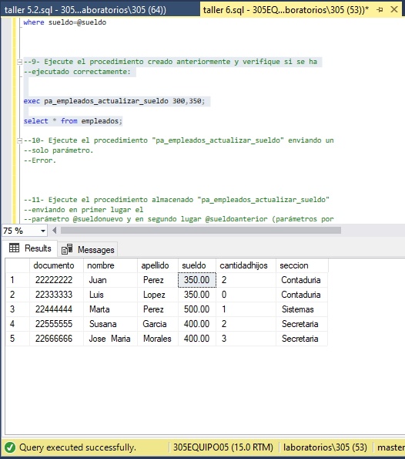

--10- Ejecute el procedimiento "pa_empleados_actualizar_sueldo" enviando un

--solo parámetro.

--Error.

exec pa_empleados_actualizar_sueldo 350;

select * from empleados;

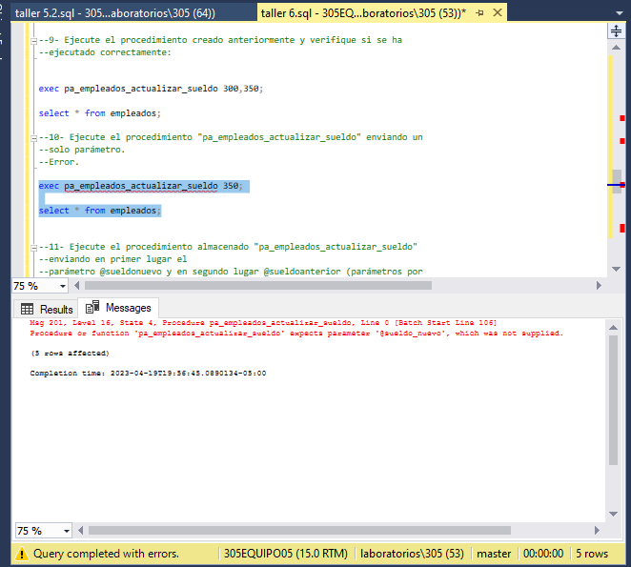

--11- Ejecute el procedimiento almacenado "pa_empleados_actualizar_sueldo"

--enviando en primer lugar el

--parámetro @sueldonuevo y en segundo lugar @sueldoanterior (parámetros por

--nombre).

exec pa_empleados_actualizar_sueldo @sueldo_nuevo=350, @sueldo=300;

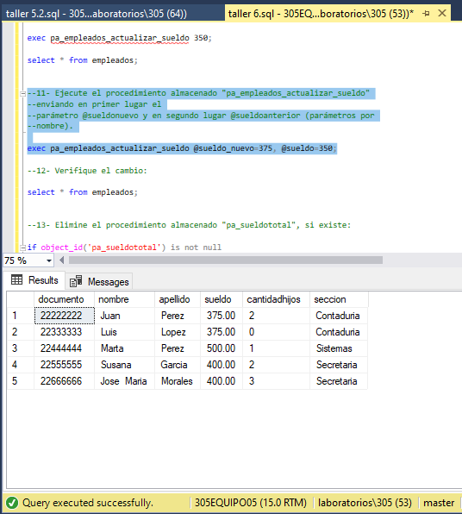

--12- Verifique el cambio:

select * from empleados;

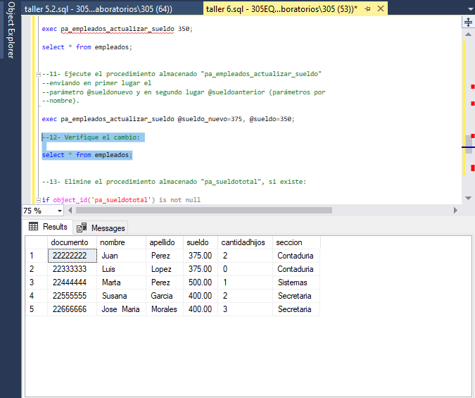

--13- Elimine el procedimiento almacenado "pa_sueldototal", si existe:

if object_id('pa_sueldototal') is not null

drop procedure pa_sueldototal;

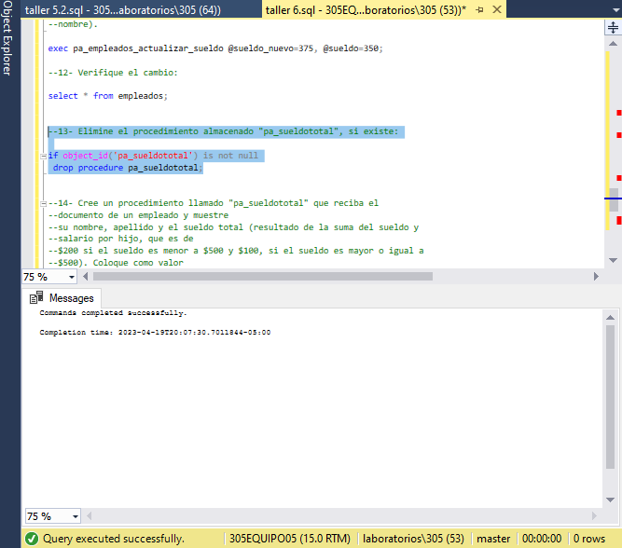

--14- Cree un procedimiento llamado "pa_sueldototal" que reciba el

--documento de un empleado y muestre

--su nombre, apellido y el sueldo total (resultado de la suma del sueldo y

--salario por hijo, que es de

--$200 si el sueldo es menor a $500 y $100, si el sueldo es mayor o igual a

--$500). Coloque como valor

--por defecto para el parámetro el patrón "%".

create proc pa_sueldototal

@documento char(8)='%'

as

SELECT nombre,apellido,

case

when sueldo<500 then sueldo+(cantidadhijos*200)

else sueldo+(cantidadhijos*100)

end as sueldo_total

FROM Empleados

where documento like @documento;

go

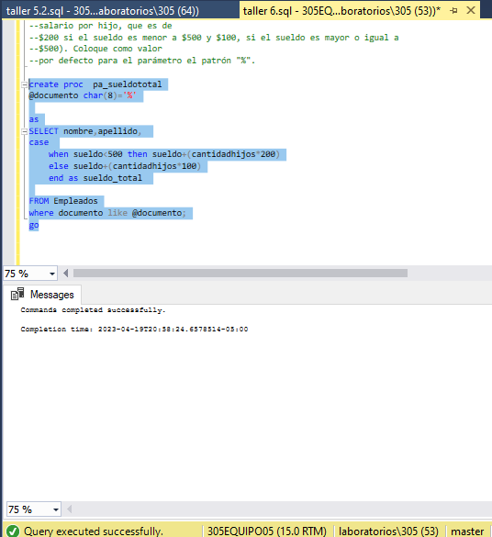

--15- Ejecute el procedimiento anterior enviando diferentes valores:

exec pa_sueldototal '22333333';

exec pa_sueldototal '22444444';

exec pa_sueldototal '22666666';

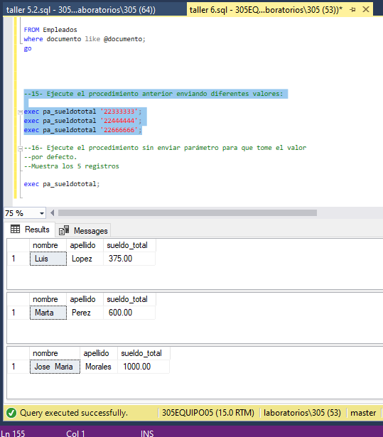

--16- Ejecute el procedimiento sin enviar parámetro para que tome el valor

--por defecto.

--Muestra los 5 registros

create proc pa_sueldototal_todos

@documento char(8)='%'

as

SELECT nombre,apellido,

case

when sueldo<500 then sueldo+(cantidadhijos*200)

else sueldo+(cantidadhijos*100)

end as sueldo_total

FROM Empleados

where documento like @documento;

select *from empleados

go

exec pa_sueldototal_todos;

